組 | 番
気柱_2_ 気柱共鳴と音源の位置
印
目的：低周波発振器を振動数f＝1000Hzにセットし、イヤホンを気柱の底に入れて音を出し、気柱を３倍振動で共鳴させる位置にピストンを固定する。この共鳴する気柱の長さのまま、音源のイヤホンを引き上げていくときの共鳴音量の変化を調べる。そして、気柱が共鳴する長さであるにも関わらずほとんど音が聞こえない場所もあることについて考察する。
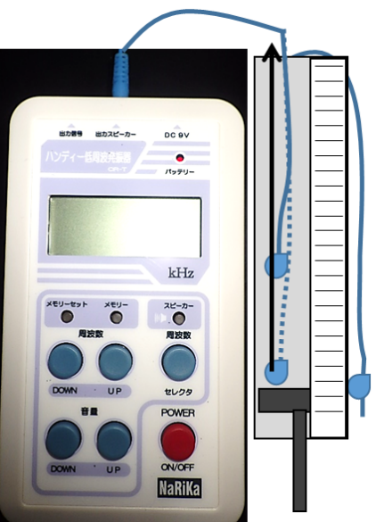
装置：低周波発振器、イヤホン、気柱共鳴装置、騒音計
l₃ | mm
準備．低周波発振器の『スピーカージャック』にイヤホンのプラグを接続し電源『赤ボタン』をONにする。低周波発振器の周波数fを周波数『UP』『DOWN』のボタンで1.000kHz（1000Hz）にセットする。低周波発振器の『スピーカーボタン』を押す。低周波発振器の音量『UP』『DOWN』ボタンで ５ にする。気柱共鳴装置のピストンを最大（約290mmまで）下げてから、底に音が出ている方のイヤホンを入れ、ピストンをゆっくり上げながら、音が一番大きく聞こえるところを探し、１回目に音が大きくなるところl₃を探し記録してピストンをそこに固定する。
実験．気柱を机におき、管口に騒音計をセットし、ピストンはl₃の深さのまま動かさず、イヤホンをl₃の深さから表のように1cmずつ管から引き抜き、騒音計の値を記録する。
イヤホンの深さ mm | 290 | 280 | 270 | 260 | 250 | 240 | 230 | 220 | 210 | 200 | 190 | 180 | 170 | 160 | 150
音量dBA
イヤホンの深さ mm | 140 | 130 | 120 | 110 | 100 | 90 | 80 | 70 | 60 | 50 | 40 | 30 | 20 | 10 | 0
音量dBA
処理．実験結果をグラフにせよ。
20
40
60
80
100
160
120
140
180
200
220
240
260
280
0
40
50
60
70
80
管口からの深さ
音レベル [dBA]
[mm]

考察．なぜ音源の位置によってグラフのような共鳴音量変化になったのか。イヤホンから発生する音を疎密波として考え、イヤホンがほぼ横向きなら管の前後に同位相で疎密波が出ると考え、閉管部は自由端として図解して考察せよ。
課題．あなたの考察が正しいかどうかを確認するためには、何を測定すればよいか。

